№35 «Звоночек» балабақшасы

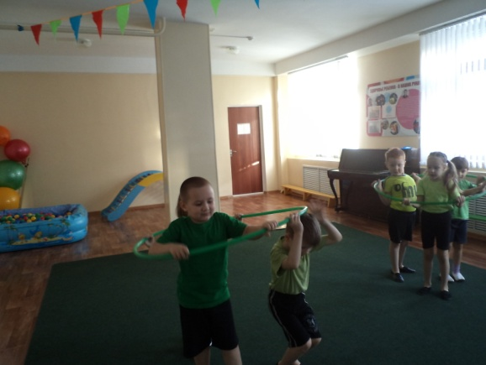
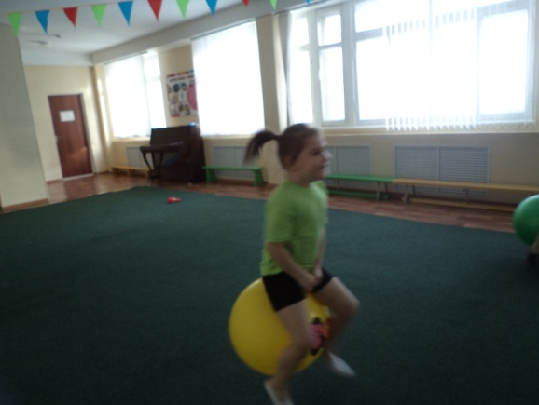

На тему: «В стране спорта и здоровья»

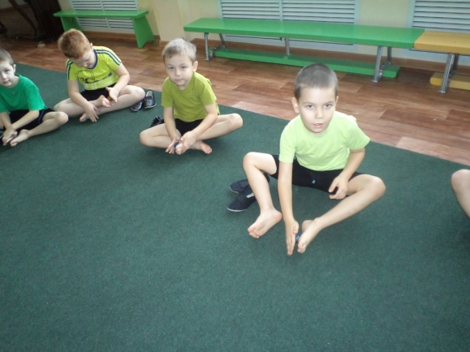
Инструктор физвоспитания:
Жакишева О.А.

2014г.
Дети в спортивной форме заходят в зал и становятся в шеренгу, их встречает инструктор:
Инструктор: «Здравствуйте ребята! Слово здравствуйте похоже на слово «здоровье!» - когда люди здороваются, они желают друг другу здоровье. Давайте и мы с друг другом поздороваемся. На словах кого не встречаем – здоровья пожелаем, здоровья пожелаем, друг другу повернемся, скажем «здравствуй, улыбнемся». Кого ни встречам, здоровье пожелаем, друг другу повернемся, обнимемся и улыбнемся. Молоды!
Внимание! Приглашаю всех мальчишек и девчонок отправиться вместе со мной в страну спорта и здоровья. Предлагаю взять с собой быстроту, смелость, находчивость, а заодно терпение болельщика.
А сейчас разминка:
1,2,3,4,5 – с вами мы идем здоровье укреплять.
Ходьба руки на поясе.
На носочках, на тропинке, друг за другом мы пойдем.
Руки за спину кладем и на пяточках идем.
Дружно все шагаем и препятствия встречаем – прыжки на носках;
1,2,3,4,5 – будем воздухом дышать – упражнения на восстановление дыхания;
Медленный бег, бег змейкой, ходьба с восстановлением дыхания упражнение «Мельница».
Рано утром мы встаем, солнцу улыбаемся и зарядкой занимаемся.
1 – руки в стороны
2 – руки вверх
3 – руки пред грудью
4 – руки вниз.

Ходьба по кругу с хлопками под коленом на каждый шаг.
Боковой галоп, руки к плечам.
Бег с поворотом вокруг своей оси.

Инструктор: Ребята начинать пора спортивное мероприятие. Команды на и.п. шагом марш. Чтобы команда победила и участники должны быть очень дружными, уметь выполнять упражнения вместе сообща.

Эстафета: «Теремок»
Эстафету начинает первый участник, он двигается к финишу, где лежит обруч-теремок. Добежав, продевает обруч через себя, кладет его на место и бежит за следующим участником - «лягушкой». Теперь они бегут к теремку вдвоем, взявшись за руки, и вдвоем пролезают в обруч. Затем, то же с другими участниками. Важно рук не разрывать! Когда их окажется 7 (это «медведь»), шестеро надевают обруч и удерживают его на уровне пояса. «Медведь» берет обруч рукой и тянет вместе с участниками к старту.

Инструктор:
Вижу - дружные ребята,
Друг за друга вы горой,
Ну, а прыгать, как зайчата,
Не хотите ли со мной?

Эстафсга «Наездники»
Дети поочередно садятся на гимнастический мяч, прыгая на мяче преодолевают дистанцию и возвращаются к месту старта

Инструктор: Посмотрите, как ярко засеяло солнышко. На солнечной дорожке нас тучка поднимает солнечные лучики, ловко собирает. Солнце свои лучики детям посылает, и от тучки увернуться лучикам мешает.
П/и «Тучка и лучики» (3-4 р)
А, теперь нам отдохнуть пора: сядем в кружок и начинай массаж, дружок.
Массаж стоп «Устали наши ножки»
Мы ходили мы скакали
Наши ноженьки устали
Сядем все мы отдохнем!
И массаж ступней начнем (гладят стопы)
Проведем по ножке нежно
Будет ноженька прилежной
Растирай, старайся и не отвлекайся. (постукивание)
Руки свои ты не жале
Ножки разбуди скорее.
В центре стопы активную зону найдем
И хорошенько разотрем (большим пальчиком).
Надо с нею нам дружить
Чтобы всем здоровым быть.
(после массажа)

Инструктор: Вот и побывали мы в стране здоровья и спорта: Вы настоящие спортсмены: желаю вам всегда заниматься спортом и следить за своим здоровьем! Все пока!

